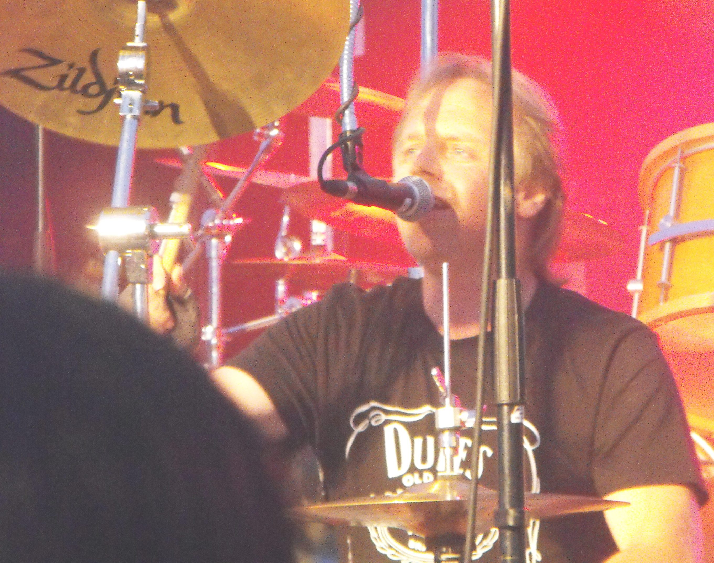
Sylvain Dessailly- Batteur-chanteur
L’Organisateur du groupe.
Né à Rimouski au mois de Mai 1967
Habite à Val d’Or
Ses influences musicales :, Kiss, Styx, Boston, Bon Jovi, Led Zeppelin ,Corbeau, Offenbach.
Sylvain a commencé sa carrière musicale vers la fin des années 1980.
En 1991, avec le groupe "Reckless Minds" de Val d'Or, il gagne la finale régionale du concours
"La relève Laurentide Rock" .

Pendant quelques années passées à Montréal, il apprend la dure vie de musicien de bar avec différentes formations dont le Power trio classique rock "Scénario".

En 2001, il forme à Val d'Or le groupe 'Upscène" avec lequel il se produit sur la scène de La cité de l'Or en première partie du groupe "La Chicane".

En 2004, il fonde le groupe "illégal - hommage à Corbeau" en compagnie de Richard Gauthier, Hubert Lafrenière, Alain Pageau et Carole Pageau.

Mars 2007 : il se joint aux guitaristes Richard Gauthier et Jean-Guy Chiasson ainsi qu’au bassiste Hubert Lafrenière pour compléter la formation "Ricky Blues Band" .

2009: participation à l’enregistrement de l’album de Richard Gauthier du "Ricky Blues Band" intitulé : « Feeling of the blues », album auquel il a collaboré comme batteur et comme choriste.

En Août 2010, il quitte le "Ricky Blues Band" et en profite pour prendre une pause, le temps de se dénicher une maison à Val-d’Or.

En Février 2011, il fonde « Mix Générations » en compagnie d’Hubert Lafrenière (basse), Cindy Laporte (voix, guitare acoustique, trompette), Éric (Corn) Corneau à la guitare électrique ainsi que le claviériste Marc Gendron.

Juin 2013 : Sylvain se joint à nouveau à son vieux pote, le guitariste Richard « Rick » Gauthier
pour former un tout nouveau groupe en compagnie de la chanteuse-claviériste Jocelyne Villeneuve et du chanteur-bassiste Normand Doucet.

Ensembles, ils fondent le groupe « Vinyl », spécialisé dans l’interprétation de musique de festivals, basé sur du classic rock des années ’60, ‘70’ et ’80 ainsi que quelques bons succès francophones.

Avec « Vinyl », on brasse la cabane !

